La coupe : organisation générale

Le cours de coupe :

La difficulté consiste à envelopper un volume ( 3 dimensions = le corps humain )
à partir d’une surface ( 2 dimensions = le tissu ).
Différentes étapes sont nécessaires pour atteindre cet objectif.

Les différentes étapes de la coupe :

- L’observation du corps humain :

- Identifier les contours et les volumes à envelopper ( nomenclature )
- Prendre les mesures
- Moulage

- établir des patrons de base :

- En utilisant les données de l’observation → jupe , pantalon , corsage ,col , manche , …

- Essayage sur corps :

- Pour vérifier l’exactitude du tracé.
- Confectionner , essayer , corriger une toile afin d’établir un patron standard
- ou un patron adapté à la conformation de la cliente.

- Choisir le modèle du vêtement que l’on veut réaliser :

- D’après dessin , gravure , photo, avec ou sans modifications ( ex : ajouter une poche ).

5. L’ étude de modèle : modifier les patrons d’une base pour obtenir le modèle choisi.

- Choix de la base la plus proche du modèle ( standard ou cliente )
- Comparer base et modèle : distinguer les différences → pièces , sens de fil , découpes…
- Calculer les proportions
- Inscrire les lignes à modifier sur le patron de base
- Développer le patron de base pour obtenir toutes les pièces nécessaires à la réalisation
du modèle

6.La gradation :

- But = obtenir un jeu de tailles supérieures ou inférieures à la taille de base.
Ex : T38 à 46 sur base de la T2
- D’un modèle établi

7. Réaliser les cartonnages :

- Annoter les cartonnages ( numéro pièce/nombre de pièces , nom du modèle , nom de la pièce, nombre de pièces à couper, taille , nom de l’exécutante, classe …)
- Les indices de coupe C/C = coutures comprises ,Sens de fil , plis tissu … )
- Ajouter les valeurs de couture
- Tracer les pièces de finition ( parementures , enformes…)
- Tracer les patrons de doublure et thermocollant

8. Le plan de coupe :

- Calculer le métrage en cherchant la façon la plus économique de disposer les patrons sur l’étoffe ( tissu, doublure , thermocollant,…)

9. Choix des étoffes :

- Choisir la ( les ) étoffe(s) et identifier la largeur , le sens de fil , le sens de l’étoffe, les raccords , les défauts , le prix, …
- Choisir les fournitures ( doublure , thermocollant , fermoir , boutons , galon , dentelle,…)

10. La découpe de l’étoffe :

- Vérifier l’étoffe ( sens , défauts , identifier l’-o- )
- Tabler l’étoffe ( unité, série , matelas )
- Tracer l’emplacement des pièces sur l’étoffe d’après le plan de coupe
- Couper tissu

11. L’apprêtage des pièces :

- Thermocoller ( pièces , passements , renforts…)
- Marquer ( crans , points laine , lignes au fil , étiquettes sur o-o … )
- Former la bûche

Croquis
Patron
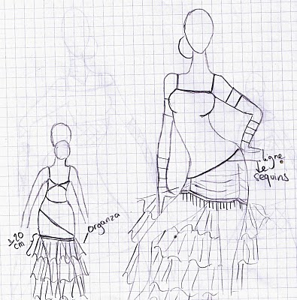

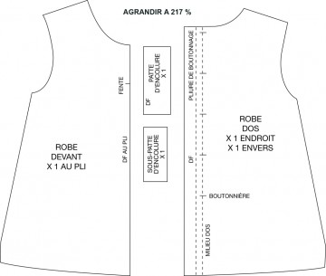
Produit réalisé
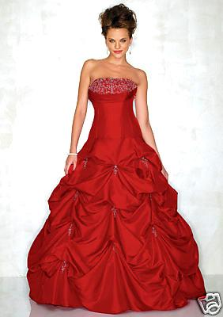

LE PATRON INDUSTRIEL

